Азербайджанская Государственная Нефтяная Академия
Факультет: Химико-технологический
Группа: 350-9
Предмет: Общая экология

Тема: Антропогенный материальный баланс

Выполнил: Рустамов Фархад
Преподаватель: Рена Мамедова

2011

За последние сто лет произошли два важных сдвига. Во-первых, резко увеличилась численность населения Земли. Во-вторых, еще более резко выросло промышленное производство, производство энергии и продуктов сельского хозяйства. В результате потоки вещества и энергии, вызываемые деятельностью человека, стали составлять заметную долю от общей величины биогенного круговорота. Человечество стало оказывать заметное воздействие на функционирование биосферы.
Биологически человек уже на предысторической фазе развития отличался от всех других одинаковых по размеру млекопитающих исключительной подвижностью, проходя за сутки обычно вдвое большее расстояние, чем они. Люди жили в условиях энергетической недостаточности и вынуждены были охранять огромную кормовую территорию, в которой периодически или постоянно кочевали. И несмотря на это, они долгое время находились в рамках весьма скромного энергетического баланса (рис. 13.5).

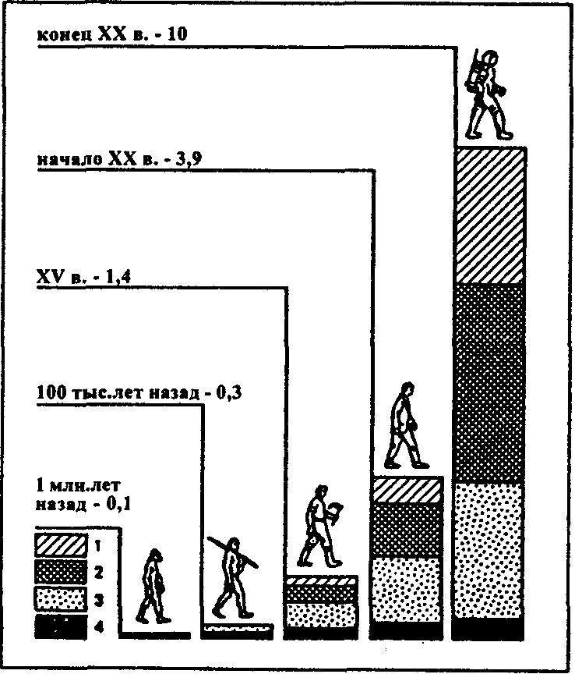

Рис. 13.5. Среднее индивидуальное потребление энергии за год на различных этапах развития человеческого общества и усредненное по странам мира соотношение между валовым общественным продуктом и энергопотреблением (по Н. Ф. Реймерсу, 1990):
1 — пища; 2 — домашние работы и услуги (включая торговлю, обучение и т. п.); 3 — промышленность и сельское хозяйство; 4 — транспорт

Расход энергии на одного человека (в ккал/сут.) в каменном веке был около 4 тыс., в аграрном обществе —12 тыс., в индустриальную эпоху — 70 тыс., а в передовых развитых странах конца XX в. — 230— 250 тыс., т. е. в 58—62 раза больше, чем у наших далеких предков.
Рост народонаселения требует увеличения продуктов питания, создания новых рабочих мест и расширения промышленного производства. Антропогенный круговорот вещества на Земле в конце XX в. по Т.А. Акимовой, В.В. Хаскину (1994) представлен на рис. 13.6.

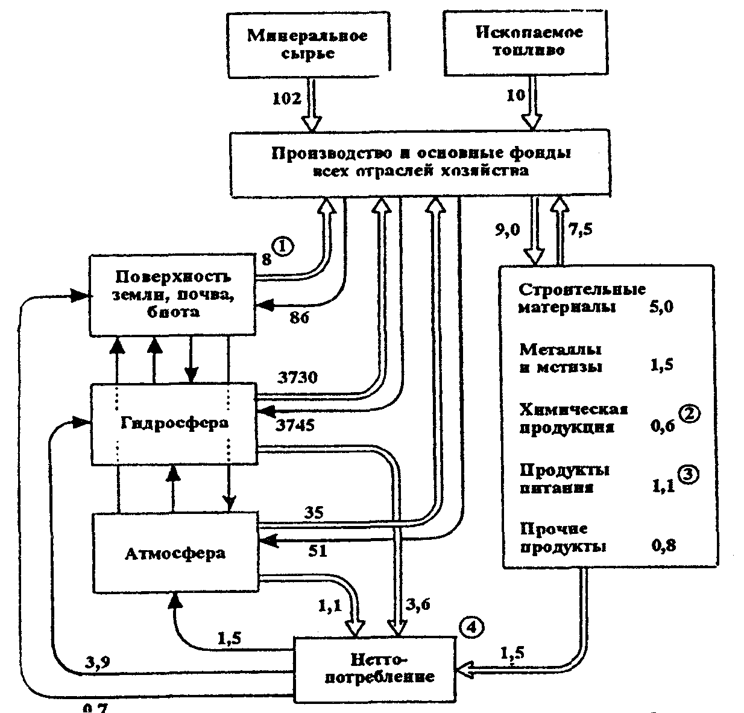

Рис. 13.6. Глобальный антропогенный материальный баланс
(ориентировочные данные 1990 г.; Г/год), по Т. А. Акимовой,
В. В. Хаскину, 1994
Примечание: двойные стрелки — потоки потребления; одинарные стрелки — потоки отходов и загрязнения среды. Условные обозначения (в кружках): 1 — потребление биомассы; 2 — в химическую продукцию входят минеральные удобрения (0,18 Г_{т}/год) и органическая синтетика (0,12 Г_{т}/год); 3 — указаны брутто-продукты; нетто-потребление продуктов питания составляет 0,9 Г_{т} /год; 4 — имеются в виду все товары (продукты, вещества, материалы, изделия) индивидуального пользования

Человек постоянно вовлекает природные ресурсы в ресурсный цикл (рис. 13.7).
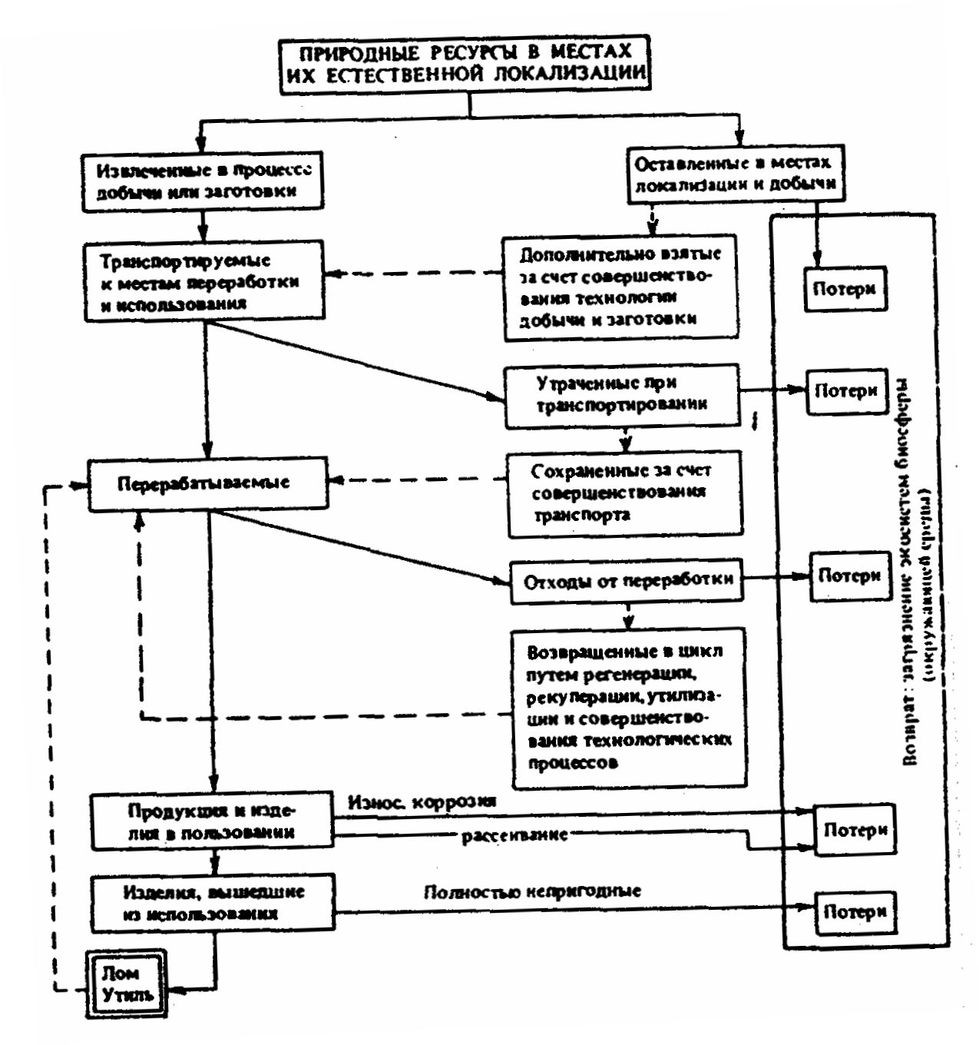

Рис. 13.7. Модель ресурсного цикла (по Г. В. Стадницкому, Д. И. Родионову, 1996)

Ресурсный цикл — это совокупность превращений и пространственных перемещений определенного вещества или группы веществ на всех этапах использования его человеком, включая его влияние, подготовку к эксплуатации, извлечение из природной среды, переработку, превращение и возвращение в природу.
Ресурсные циклы близки к естественным, представляя собой две дуги единого естественно-ресурсного цикла, протекающего в различных средах: природной и социально-экономической (табл. 13.1).

Таблица 13.1
Ресурсные циклы

Ресурсные циклы на основе использования возобновимых природных богатств | Ресурсные циклы на основе использования полезных ископаемых
1. Цикл почвенно-климатических ресурсов и сельскохозяйственного сырья  2. Цикл лесных ресурсов и лесоматериалов  3. Цикл ресурсов фауны и флоры | 1. Цикл энергоресурсов и энергии с гидроэнергетическим и энергохимическим подциклами  2. Цикл металлорудных ресурсов и металлов с коксохимическим подциклом  3. Цикл неметаллического ископаемого сырья с подциклами горно-химических и минеральных строительных материалов

В.А. Черников и др. (2000) считают, что с ростом производительных сил использование природно-ресурсного потенциала неуклонно расширяется, происходит формирование и развитие техногенеза. Техногенез — процесс изменения природных комплексов под воздействием производственной деятельности человека, проявляется в преобразовании биосферы, вызываемом совокупностью геохимических процессов, которые связаны с технической и технологической деятельностью людей по извлечению из окружающей среды, концентрации и перегруппировке целого ряда химических элементов, их минеральных и органических соединений-
По Т.А. Акимовой, В.В. Хаскину (1994) общая масса вещества., которое человек перемещает на поверхности планеты в конце XX столетия достигла 4 трлн т в год. Из 120 млрд т (Г_{т}) ископаемый материалов и биомассы, которые мобилизуются мировой экономикой за год, лишь 9 Г_{т} (7,5%) преобразуются в материальную продукцию в процессе производства. Большая часть — около 80% — потребляется и входит в основные и оборотные материальны® фонды и резервы всех отраслей мирового хозяйства, т. е. возвращается в основном в производство. Личное потребление людей составляет только 1,5 Г_{т}, при этом более половины этой массы относится к нетто-потреблению продуктов питания. Только небольшая часть последних минует производственный цикл и не требует дополнительных затрат энергии на приготовление пищи.
В конце XX в. ежедневно требуется всем людям Земли около 2 млн т пищи, 10 млн м³ питьевой воды, 2 млрд м³ кислорода для дыхания.
В общем объеме потребляемых человечеством природных ресурсов более 70% приходится на ресурсы недр. Из них производится 94% энергоносителей (моторное топливо, топливо для тепловых и атомных электростанций), свыше 90% продукции тяжелой индустрии (прокагатруб, конструкционных материалов), около 75% строительных материалов, 60% удобрений и 50% товаров народного потребления непищевого значения.
Минеральные ресурсы также занимают важное место в пищевом потреблении, на их основе изготовляют лекарственные препараты. Подземные артезианские воды, значительная часть которых минерализована, широко используются как в бальнеологических целях, так и для питьевого водоснабжения. Минеральные грязи, термальные водные источники являются прекрасным средством для лечения различных заболеваний.
В современном мировом хозяйстве применяется свыше 250 разновидностей полезных ископаемых. Строительные камни, руды черных и цветных металлов, камни-самоцветы, золото, серебро, нефть, уголь используются с древнейших времен. Ежегодно в хозяйственный оборот вовлекаются новые месторождения традиционных полезных ископаемых, а также их новые разновидности, полезные свойства которых можно использовать с помощьюсовременныхтехническихсредствитехнологий.
Анализ накопленной добычи полезных ископаемых за истекший период XX в. показывает общую тенденцию прогрессирующего роста! объемов добычи. Если в первой половине XX в. объемы мировой добычи полезных ископаемых удваивались через 50 лет, а затем через 401 лет, то начиная с 50-х гг. отмечается быстрое наращивание темпов и:, объемов добычи: срокуцвоения сократился до 14—18лет. В90-хг. XX в. в мировом хозяйстве добывается ежегодно около 50 млрд т полезных ископаемых. В России в этот период добывалось около 17% нефти, 25% газа, 15% каменного угля, 14% товарной железной руды от всего обьема добычи этих ископаемых. По прогнозам, к 2000 г. этот показатель возрастет в 2—3 раза, т.е. из недр предполагается извлекать ежегодно 100—150 млрд т минеральных ресурсов. В последние 20 лет XX в. будет извлечено из недр 34% суммарной за век добычи угля, около половины всей нефти, более половины естественного газа и более 60% урана.
«Зеленая революция», интенсификация сельскохозяйственного производства стимулирует быстрый рост добычи агрохимических руд. На рубеже века предстоит обеспечить выемку из недр 69% калийных солей и 55% фосфатных руц.
Однако нужно помнить, что богатства недр — полезные ископаемые — относятся к исчерпаемым и невозобновляемым природным ресурсам и их запасы ограничены (табл. 13.2,рис. 13.8).
Таблица 13.2
Мировые запасы топливно-энергетических ресурсов

Вид топлива | Геологические ресурсы | Разведанные извлекаемые ресурсы
Уголь, млрд т  Нефть, млрд т  Природный газ, трлн м³  Газовый конденсат, млрд т  Искусственное жидкое топливо (из сланцев и битуминозных пород), млрд т  Уран, млн т* | 4880—5560  207—252  260—270  33—34  342  3,2 | 609  72—98  49—74  6—9  36  1,6

*Запасы, которые могут быть извлечены с издержками до 66 долл. на 1 кг содержания оксида урана в урановом концентрате.
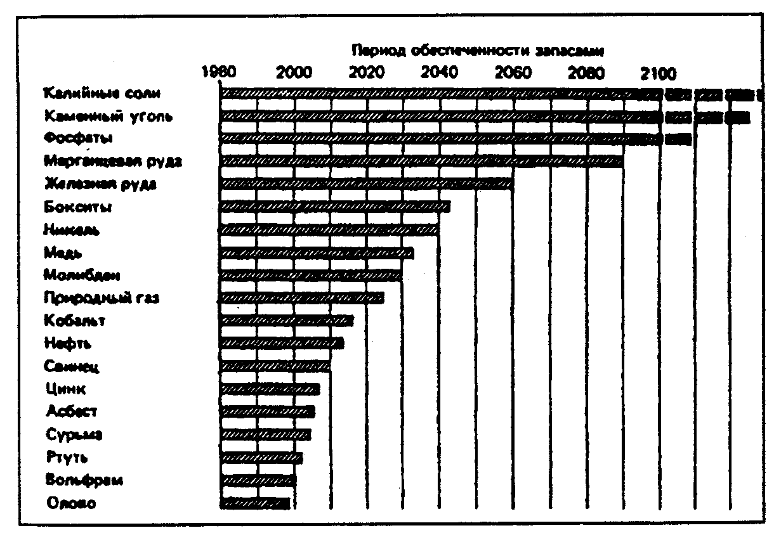

Рис. 13.8. Обеспеченность зарубежных стран мира

А. Е. Ферсман еще в 30-х гг. XX в., имея в виду идею ресурсных циклов, под комплексным использованием сырья подразумевал такую организацию производства, при которой не пропадал бы ни грамм добываемой горной массы, не было бы отходов. Пока же формирующиразведанными запасами полезных ископаемых еся циклы представляют собой главным образом стадии последовательной переработки сырья. Такие циклы называют простыми, линейными. Например, связи по вертикали: лесозаготовка — вывозка леса — лесопиление — деревообработка. Данные циклы уже обеспечивают существенный эффект по сравнению с одиночно расположенными (точечными ) предприятиями, и в то же время этот результат будет несоизмеримо выше при развитии не только вертикальных, но и горизонтальных связей. Эти связи могут развиваться на каждой стадии цикла, где образуются отходы. На базе этих отходов формируются производства (лесохимия, производство древесно-стружечных плит и др.). Такой цикл называется сложным. При кооперировании и комбинировании сокращаются экономические издержки производства, а главное достигается комплексность использования сырья. Динамика их развив тия может быть представлена следующим образом (рис. 13.9):
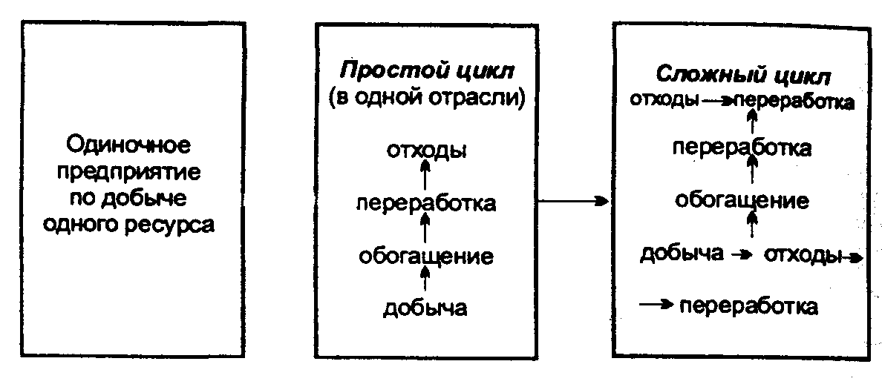
Рис. 13.9. Развитие ресурсного цикла

Таким образом, ресурсные циклы будут постепенно преобразовываться (трансформироваться) на основе тех же принципов, что и естественные циклы — взаимосвязи и замкнутости. Данная организация ресурсных циклов получила название безотходных производств, понимаемых как совокупность технологических процессов, из которых отходы одних используются в качестве сырья для других, что обеспечивает их полную утилизацию. Реальным же, на наш взгляд, является переход к малоотходным производствам, характер ризующимся максимально возможной утилизацией выбросов.

Использованная литература: Степановских А.С. ''Экология'' М.: ЮНИТИ-ДАНА, 2001г.

